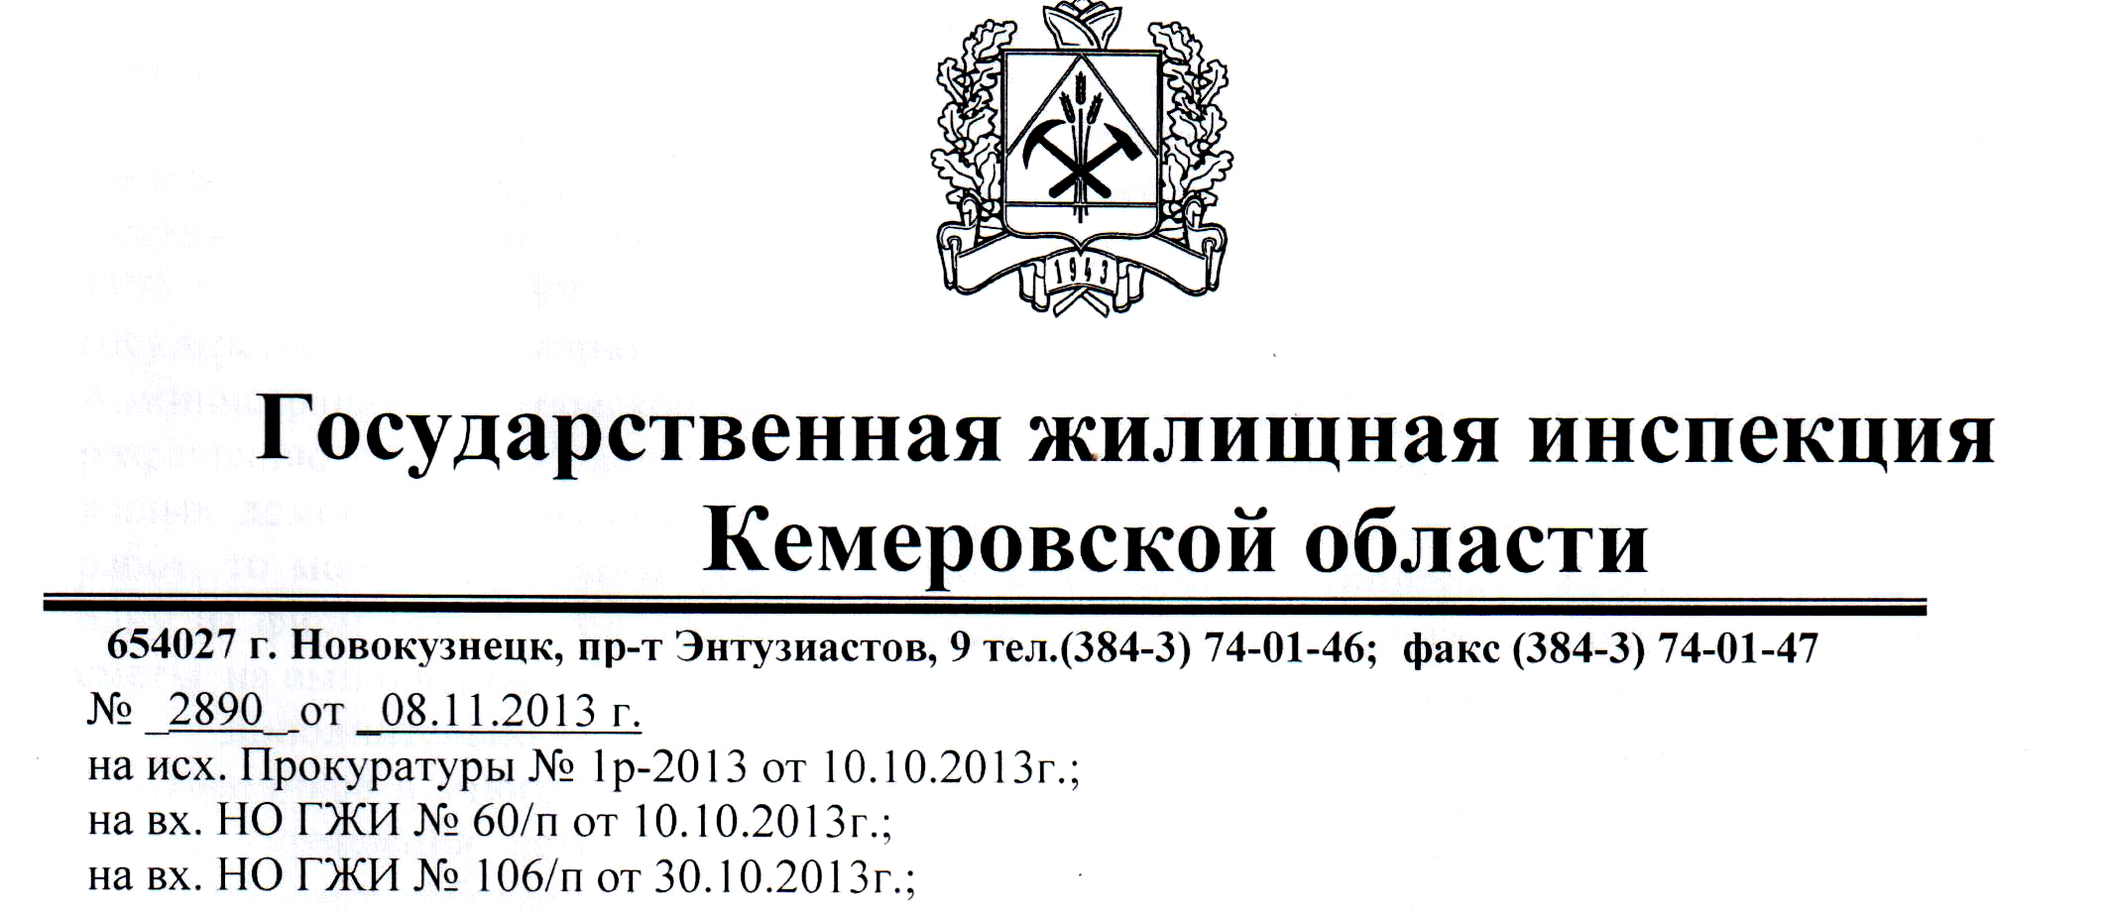
Тарзановой И. П.
(для ознакомления
остальных собственников) ул. Косыгина, 83-136,
г. Новокузнецк

Ваше обращение в адрес Прокуратуры Новоильинского района г. Новокузнецка, Комитет ЖКХ администрации г. Новокузнецка, Государственной Жилищной инспекции Кемеровской области о ненадлежащем обслуживании ООО «НИК», рассмотрено по Новокузнецким отделением ГЖИ.
Жилой дом ул. Косыгина, 83, 1986 года постройки; стены ж/б панельные; кровля плоская, ж/б; 9-ти этажный; 4-х подъездный, фундамент свайный, общая площадь 8735,0 м². Собственниками выбран способ управления - непосредственное управление ООО «НИК».
05.11.2013 года из проведенной выездной проверки, установлено:
- придомовая территория находится в удовлетворительном состоянии;
- необходимо выполнить ремонт балконных плит ( 25 балконов );
- входные козырьки над подъездами 1,2,3,4 требуют ремонта (имеется частичное разрушение и сколы);
- остекление в подъездах выполнено встык;
- на крыше частичное разрушение ж/б плит над венткамерами;
- отсутствует защитный козырек над ливневой канализацией;
- на крыше частичное отслоение рубероида по парапету.
На основании проведенного осмотра управляющей компании ООО «НИК» выдано предписание о необходимости проведения общего собрания собственников жилья МКД ул. Косыгина, 83, до 31.12.2013 года и принятия решения о проведении работ по капитальному и текущему ремонту: кровли, балконных плит, козырьков над подъездами, ремонту лестничных площадок, ремонту асфальтового покрытия придомовой территории, восстановлению остекления в подъездах, а также очистке чердачного помещения.
При непосредственном управлении функции управления общим имуществом собственников в многоквартирном доме возлагаются на самих собственников и реализовываются через решения их общих собраний. Для выполнения текущих работ по управлению общим имуществом собственники могут своим решением наделить этими

функциями Совет дома и его председателя, или могут выбрать уполномоченного ответственного собственника, а могут и вообще нанять профессионального управляющего.
Государственная жилищная инспекция действующим законодательством РФ, а именно Положением о государственной жилищной инспекции в Российской Федерации, утв. Постановлением Правительства РФ от 26 сентября 1994 г. N 1086, с изменениями от 24 февраля 1995 г., 13 октября 1997 г., 6 февраля 2006 г. (далее по тексту - Положение), Положением о государственной жилищной инспекции Кемеровской области, (утв. Постановлением Коллегии Администрации Кемеровской области №198 от 20.05.2008 г.), не наделена полномочиями по разрешению споров по вопросам законности и обоснованности смет на выполнение ремонта жилых домов. Если Вы сомневаетесь в правильности предоставленных смет на выполнение работ, то можете провести независимую аудиторскую проверку обратившись для этого в одну из фирм нашего города, которые оказывают данные услуги и проверить бухгалтерию и сметы на выполненные работы, представленные Вашей управляющей компанией.
Дополнительно сообщаем: по вопросу о возможных законных способах сбора средств с собственников в многоквартирном доме на содержание и ремонт дома при непосредственной форме управления есть вариантов. Вариант первый — собственники выбирают одного ответственного собственника и на его отдельный счет перечисляют плату, а тот перечисляет их затем обслуживающей организации на основании актов выполненных работ за конкретно оказанную работу или выполненную услугу. В этом случае поступающие на личный счет платежи признаются доходом этого собственника и подлежат налогообложению по ставке 13%, хотя на самом деле эти деньги целевые и должны тратиться на нужды дома в полном объеме. Второй вариант — оплата непосредственно на счет обслуживающей управляющей организации. Этот вариант дает возможность обслуживающей организации злоупотребить доверием собственников и потратить деньги не на нужды собственников. Возможен и третий вариант: всем собственникам заключить агентский договор с расчетно-кассовым центром на услуги по расчету платежей, выставлению собственникам квитанций, сбору средств собственников на свой отдельный счет и перечисление денег обслуживающей организации с этого счета по предъявлению подписанного председателем совета дома акта выполненных работ и письма с поручением оплатить эту работу.

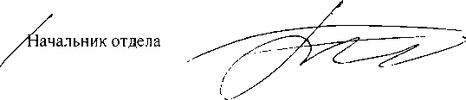
А.В. Боев

